**作业一：pytorch入门**

代码填空，完成PyTorch快速入门中的todo部分，体会pytorch搭建神经网络的过程。

**作业二：MNIST任务**

1. 我们提供了一份MNIST（手写数字识别）的完整源码，首先，需要读懂这份源码。
2. 完整跑一遍代码后，请参照《评估模型的性能》这一块带代码，并修改代码，期望的最后实验输出结果如下图所示：

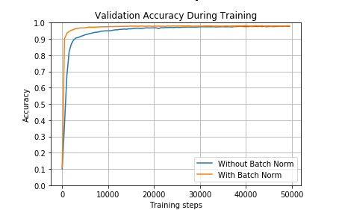

1. 根据吴恩达老师的课程，我们开始体会调参：
   1. 设置不同的学习率，如0.1、0.001、0.0001
   2. 设置不同的卷积层数、卷积核、全连接大小
   3. 设置不同的优化器，以及优化器参数
   4. 增加batch_norm
   5. 删除relu函数或者Dropout函数
   6. 通过2中的图像，对比不同参数下的实验结果。
2. 附加题：实现torch.nn.functional.log_softmax()函数